Identidad STEAM y sentido de pertenencia
Utilice esta guía para facilitadores junto con las diapositivas «Identidad STEAM y sentido de pertenencia». En esta guía, los facilitadores encontrarán temas de discusión y orientación para las actividades y las discusiones en grupo. El mismo texto también se encuentra en la sección de notas de las diapositivas. Adapte esta guía para facilitadores en función del tamaño del grupo, la duración y el formato de la sesión, y las necesidades de los participantes.

Resumen de la sesión
Números de diapositivas | Resumen del contenido | Tiempo aproximado (en minutos)
1-4 | Introducción y objetivos de la sesión | 5-10
5-15 | Explorar sentimientos, experiencias e identidades relacionados con STEAM  - Actividad para adultos: Teatro de sombras  - Actividad para adultos: Imaginar un educador STEAM | 40-60
16-22 | Examinar los prejuicios y estereotipos en STEAM | 15-20
23-26 | Explorar STEAM en nuestras vidas y entornos de aprendizaje  - Actividad para adultos: STEAM en mi vida | 25-35
27-28 | Reflexionar | 10
Los tiempos son aproximados y pueden variar en función de los objetivos de la sesión, el tamaño del grupo y la experiencia previa de los participantes y su familiaridad con el contenido.

Preparación para la sesión
Esta sesión se centra en apoyar el sentido de identidad y los sentimientos de pertenencia de los educadores en STEAM. Busque oportunidades dentro de esta sesión para compartir su propia trayectoria con STEAM. Mostrar este tipo de vulnerabilidad puede ayudar a los participantes a sentirse más conectados con usted y más cómodos a la hora de compartir sus propias experiencias.
Considere la posibilidad de utilizar fotos, vídeos o historias de los entornos de aprendizaje en los que trabajan los educadores dentro de esta sesión. Hacer que la información sea más personal para los participantes puede crear una mayor conexión con el contenido y fomentar el sentimiento de pertenencia a STEAM.

Materiales necesarios
- Actividad Sentimientos sobre la ciencia: tarjetas con emojis, otros materiales opcionales como cinta adhesiva, papel gráfico, cuerda, cinta de pintor
- Folleto Teatro de sombras, papel, tijeras, cinta adhesiva, láminas transparentes de colores, marcadores permanentes, fuentes de luz (asegúrese de que sean lo suficientemente brillantes como para proyectar sombras nítidas), palitos de manualidades
- Folleto Imaginar un educador científico, materiales para dibujar.
- Folleto STEAM en mi vida

DIAPOSITIVA 1: Identidad STEAM y sentido de pertenencia
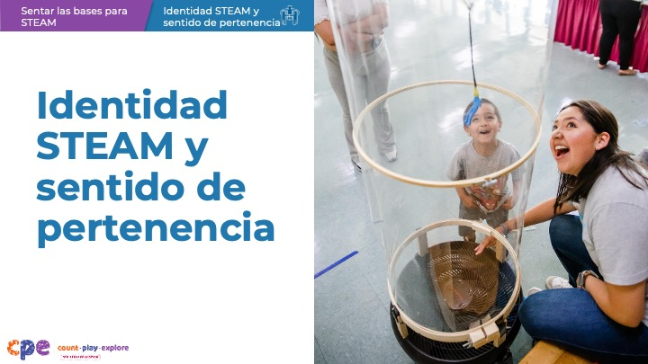

Puntos de discusión
- En esta sesión, exploraremos sus identidades personales y su sentido de pertenencia como estudiantes y educadores de STEAM. Por las siglas en inglés, STEAM, nos referimos a ciencia, tecnología, ingeniería, artes y matemáticas.

Notas del facilitador
- Adaptar los puntos de discusión para reflexionar la duración de la sesión y las necesidades de los participantes. Si es necesario, añadir información introductoria y «administrativa».

DIAPOSITIVA 2: Sentimientos hacia la ciencia
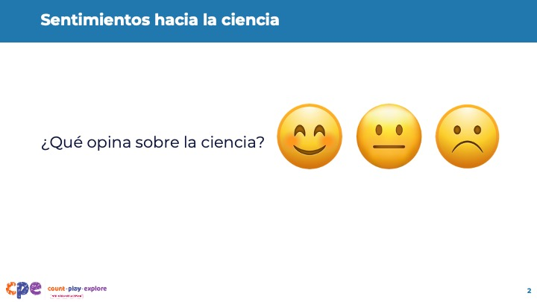
Materiales: tarjetas con emojis; otros materiales opcionales incluyen cinta adhesiva, papel gráfico, cuerda y cinta de pintor.
Duración: 5 minutos

Puntos de discusión
- Mientras se acomodan, piensen en lo que sienten por la ciencia. Seleccionen una tarjeta emoji de la mesa que les permita reflexionar sobre lo que sienten por la ciencia.
- A continuación, añádalo al gráfico en la columna situada encima de la tarjeta emoji correspondiente para crear un gráfico de barras. [Consulte las notas del facilitador para obtener información sobre cómo crear un gráfico de barras].
- Estos datos nos dan una idea de cómo se sienten respecto a la ciencia. Más adelante en nuestra sesión discutiremos estos sentimientos.

Notas del facilitador
- Crear tarjetas emoji imprimiendo las imágenes emoji de esta diapositiva o crear las suyas propias. También puede utilizar notas adhesivas en lugar de tarjetas emoji.
- Crear un gráfico de barras grande en la pared o en una hoja de papel gráfico para representar las diferentes opiniones de los educadores sobre el apoyo al aprendizaje de las ciencias.
  - Dibuje una línea o utilice un trozo de hilo o cinta de pintor para crear un eje horizontal. Coloque las tres tarjetas emoji diferentes debajo de la línea para crear tres categorías.
  - Invite a los participantes a pegar la tarjeta emoji que elijan en el gráfico, en la columna correspondiente (por ejemplo, si un participante selecciona una tarjeta emoji feliz, colocará su tarjeta por encima del eje horizontal del gráfico, en la columna de la tarjeta emoji «feliz»).
  - Anima los participantes a colocar una tarjeta emoji encima de la otra, creando un gráfico de barras.
- En lugar de utilizar tarjetas físicas, puede utilizar una plataforma digital (por ejemplo, Slido®, Vevox®, Mentimeter® y StreamAlive™) para animar a los participantes a compartir sus sentimientos sobre la ciencia. Puede utilizar emojis o animar a los participantes a proporcionar una palabra que represente sus sentimientos.
- Considere la posibilidad de compartir sus propios sentimientos sobre la ciencia. Mostrarse vulnerable y abierto con sus sentimientos y experiencias es una forma de modelar una actitud de crecimiento.
- ¡Las actitudes matemática y científica son importantes! Este principio es clave para el enfoque Count Play Explore del aprendizaje profesional.
- Esta actividad se tratará con más detalle en la diapositiva 6.

DIAPOSITIVA 3: Agradecimientos
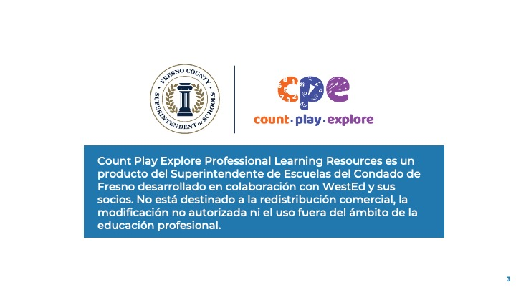

Puntos de discusión
- Los recursos de aprendizaje profesional Count Play Explore han sido posibles gracias a Count Play Explore, una iniciativa de matemáticas, ciencias e informática para la primera infancia dirigida por el Departamento de Educación y Cuidado Infantil del Superintendente de Escuelas del Condado de Fresno. Esta iniciativa cuenta con la generosa financiación del Departamento de Educación de California y la Junta de Educación del Estado de California.
- Estos recursos, desarrollados por WestEd en colaboración con FCSS y Centro AIMS para la educación en matemáticas y ciencias, están destinados a servir de guía para implementar estrategias basadas en evidencia, promover el aprendizaje activo y fomentar prácticas adecuadas para el desarrollo en entornos de educación temprana. No están destinados a la redistribución comercial, la modificación no autorizada ni el uso fuera del ámbito de la educación profesional.

DIAPOSITIVA 4: Objetivos de la sesión
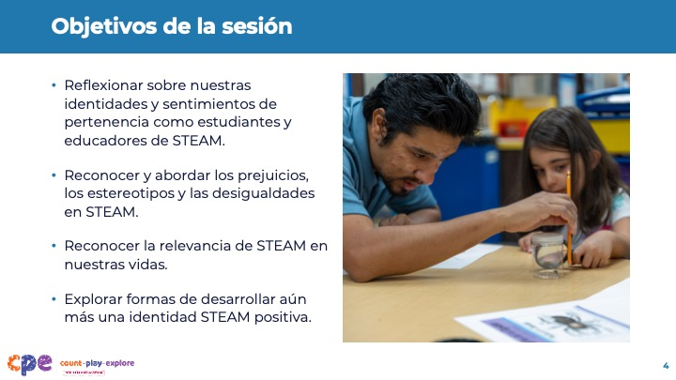

Puntos de discusión
- En esta sesión, vamos a
  - reflexionar sobre nuestras identidades y sentimientos de pertenencia como estudiantes y educadores de STEAM;
  - reconocer y abordar los prejuicios, los estereotipos y las desigualdades en STEAM;
  - reconocer la relevancia de STEAM en nuestras vidas; y
  - explorar formas de desarrollar aún más una identidad STEAM positiva.

DIAPOSITIVA 5: ¿Qué es STEAM?
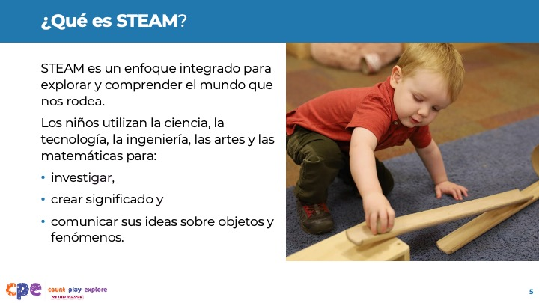

Puntos de discusión
- STEAM es un enfoque integrado para explorar y comprender el mundo que nos rodea. En las experiencias de aprendizaje STEAM, los niños utilizan la ciencia (incluidas las ciencias de la vida, la física, la tierra y el espacio), la tecnología (incluida la informática), la ingeniería, las artes (incluidas la pintura, la escultura, el teatro y la música) y las matemáticas para investigar, crear significado y comunicar sus ideas sobre objetos y fenómenos. Por «fenómenos» nos referimos a acontecimientos observables que implican STEAM, como el brote de una semilla, la mezcla de pinturas para formar un nuevo color o una pelota que rueda hacia una estructura de bloques y la derriba.
- En nuestra sesión de hoy, es posible que utilicemos los términos ciencia o STEAM. En algunas partes de nuestra sesión, puede que resulte más cómodo considerar la ciencia, ya que es un término con el que estamos más familiarizados cuando reflexionamos sobre experiencias específicas en un ámbito o contexto concreto.
- Más adelante en nuestra sesión, participaremos en una actividad STEAM que les ayudará a darse cuenta de cómo la ciencia, la tecnología, la ingeniería, las artes y las matemáticas pueden trabajar juntas.

DIAPOSITIVA 6: ¿Qué opina sobre la ciencia?
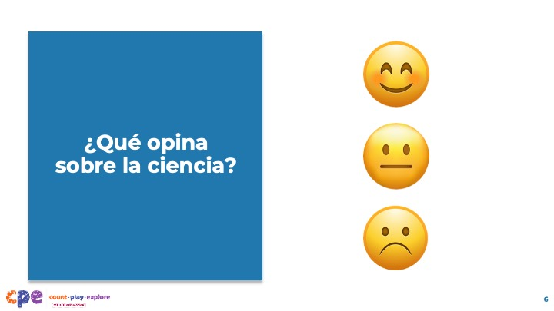
Duración: 5-10 minutos

Puntos de discusión
- Compartamos más sobre nuestros sentimientos relacionados con la ciencia.
- Con su grupo de mesa, explique qué tarjeta emoji ha seleccionado anteriormente en la sesión y explique por qué la ha seleccionado.
- Puede identificar uno o dos acontecimientos concretos que hayan influido en este sentimiento y por qué han tenido tanta influencia.
- Yo seré el primero. [Comparta qué tarjeta emoji ha seleccionado y por qué la ha seleccionado].
- [Consulte las notas del facilitador para obtener sugerencias sobre cómo facilitar la discusión].
- Gracias por compartir sus sentimientos sobre el apoyo a la ciencia en su entorno de aprendizaje.

Notas del facilitador
- Para sesiones más cortas, invite a algunos voluntarios a compartir con el grupo sus sentimientos y las tarjetas emoji que han elegido. Por ejemplo: «Cuéntenos qué tarjeta emoji ha elegido. ¿Por qué ha elegido esa tarjeta?».
- Para sesiones más largas, invite a los educadores a compartir en pequeños grupos sus opiniones y las tarjetas emoji que han elegido. Por ejemplo: «Compartan qué tarjeta emoji han elegido y por qué la han elegido». Puede invitar a algunos voluntarios a compartirlo con el grupo más amplio.

DIAPOSITIVA 7: Experiencias como estudiante y educador de ciencias
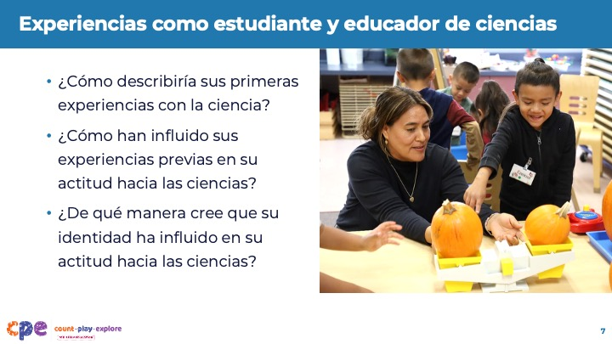
Duración: 5 minutos

Puntos de discusión
- Ahora, pensemos en sus primeras experiencias con la ciencia cuando era un joven estudiante de ciencias.
  - ¿Cómo describiría sus primeras experiencias con la ciencia? Esto podría incluir experiencias en la escuela, en casa o en su comunidad.
  - ¿Cómo han influido sus experiencias previas en su actitud hacia las ciencias?
  - ¿De qué manera cree que su identidad ha influido en su actitud hacia la ciencia? Por identidad nos referimos a su concepto personal de quién es, como su origen cultural, género, experiencias personales, rol profesional o años de experiencia en su trabajo.
- Gírese y hable con alguien de su mesa. Comparta sus experiencias cuando era un joven estudiante de ciencias. Discuta las formas en que sus experiencias previas, actitudes e identidad podrían afectar sus experiencias y prácticas como educadores.
- [Dé tiempo a los participantes para que debatan].
- [Anime a algunos voluntarios a compartir con el grupo en general].
- Piense en cómo algunas de sus propias experiencias pueden ser similares o diferentes a las de los niños de su entorno educativo. Es importante tener en cuenta su propia identidad STEAM cuando intenta marcar una diferencia positiva en el sentido de identidad y los sentimientos de pertenencia de los niños a STEAM.

DIAPOSITIVA 8: Sus pensamientos y sentimientos importan
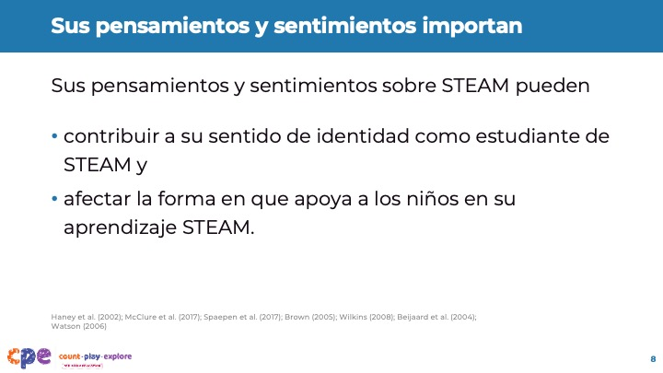

Puntos de discusión
- Es importante tener en cuenta nuestros pensamientos y sentimientos sobre la ciencia, así como nuestros pensamientos y sentimientos sobre la tecnología, la ingeniería, las artes y las matemáticas.
- Sus pensamientos, sentimientos y experiencias personales y profesionales con STEAM contribuyen a su sentido de identidad como estudiante y educador de STEAM (Beijaard et al., 2004; Watson, 2006).
- Sus pensamientos y sentimientos sobre STEAM también pueden afectar la forma en que apoya a los niños en su aprendizaje de STEAM y el sentido de identidad y pertenencia de los niños a STEAM (Haney et al., 2002; McClure et al., 2017; Spaepen et al., 2017; Brown, 2005; Wilkins, 2008).
  - Por ejemplo, los educadores que tienen pensamientos y sentimientos positivos hacia la ciencia proporcionan más oportunidades de aprendizaje científico a los niños en sus entornos de aprendizaje, ofrecen más experiencias prácticas y participan en un aprendizaje más basado en la investigación con los niños (Haney et al., 2002; McClure et al., 2017; Spaepen et al., 2017; Todd Brown, 2005; Wilkins, 2008).

DIAPOSITIVA 9: Identidad y sentido de pertenencia
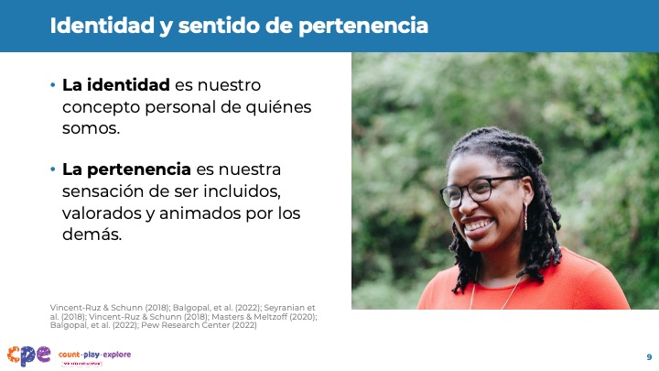

Puntos de discusión
- ¿Qué queremos decir cuando hablamos de identidad STEAM y sentido de pertenencia?
- La identidad es nuestro concepto personal de quiénes somos y si creemos que somos personas STEAM.
  - Nuestras identidades son complejas y pueden cambiar con el tiempo. Pueden incluir los diferentes roles que desempeñamos. Por ejemplo, soy madre, soy educador y soy fotógrafa. Nuestras identidades también pueden incluir nuestra raza, etnia, culturas, características y rasgos de personalidad. Por ejemplo, soy organizado, soy creativa, soy tranquilo (Vincent-Ruz y Schunn, 2018). [Incluya ejemplos de su propia cultura, raza o etnia como ejemplo auténtico de su identidad].
  - La identidad STEAM es la forma en que una persona se ve a sí misma en términos de ser alguien que se dedica a STEAM, como matemático, científico, artista, ingeniero o programador informático (Seyranian et al., 2018; Vincent-Ruz y Schunn, 2018). Como educadores STEAM, somos personas que apoyamos a otros para que aprendan los conceptos STEAM.
  - Gran parte de nuestra identidad está determinada por el conjunto de nuestras experiencias y la confianza en nuestras capacidades (Masters y Meltzoff, 2020). Si hacemos algo con frecuencia y ganamos confianza en nuestras capacidades, puede que eso pase a formar parte de cómo nos definimos a nosotros mismos.
  - Piense en sus experiencias apoyando a los niños en experiencias científicas o STEAM. ¿Es algo que hace a menudo? ¿Cree en su capacidad para ayudar a los niños a participar en STEAM? Piense en cómo sus experiencias y oportunidades para apoyar el aprendizaje de las ciencias o STEAM pueden afectar a su identidad como educador STEAM.
- [Haga una pausa para que los educadores tengan tiempo de reflexionar. Puede invitar a voluntarios a compartir sus opiniones o fomentar discusiones en pequeños grupos].
- La pertenencia es nuestra sensación de ser incluidos, valorados y animados por otros a participar en STEAM (Balgopal et al., 2022).
  - Piense en los grupos de los que se siente parte y en los que se siente aceptado. Estos pueden incluir a sus compañeros de profesión, una organización de voluntariado o un pasatiempo. ¿A qué grupos o espacios siente que pertenece y qué le hace sentir así?
  - [Haga una pausa para que los educadores tengan tiempo para reflexionar. Puede invitar a voluntarios a compartir sus opiniones o fomentar discusiones en pequeños grupos].
  - Nuestra identidad y sentido de pertenencia a STEAM también pueden verse afectados por nuestro acceso a una educación STEAM de calidad y por el sentimiento de conexión con un modelo a seguir en STEAM (Pew Research Center, 2022).
  - Piensa en su entorno de aprendizaje. ¿Hay otras personas en su entorno de aprendizaje que valoren sus contribuciones como educador de ciencias o STEAM? ¿Tiene compañeros que puedan apoyar su exploración y desarrollo como estudiante y educador STEAM? Piense en los modelos a seguir o el apoyo profesional a los que podría tener acceso, o no, y que podrían reforzar su sentimiento de pertenencia como educador STEAM.
- En nuestra sesión de hoy, formamos parte de una comunidad de este tipo. Exploraremos las formas en que la ciencia y STEAM son relevantes para nuestras vidas y descubriremos las formas en que cada uno de nosotros pertenece a STEAM.

DIAPOSITIVA 10: Juego: títeres de sombras
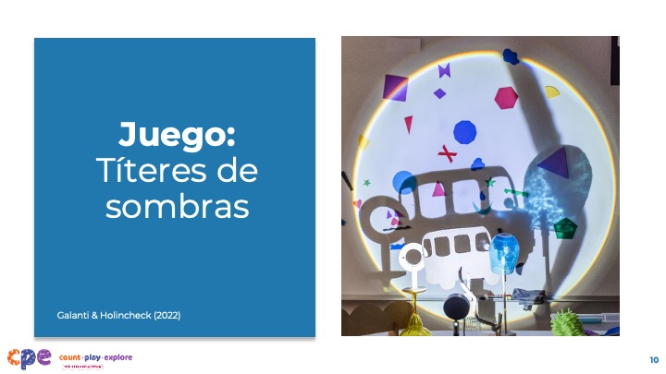
Duración: 30 minutos (incluido la discusión sobre la siguiente diapositiva)
Materiales: Folleto Teatro de sombras, papel, tijeras, cinta adhesiva, láminas transparentes de colores, marcadores permanentes, fuente de luz (asegúrese de que sea lo suficientemente brillante como para proyectar sombras nítidas en su espacio), palitos de manualidades.

Puntos de discusión
- Ser un estudiante de STEAM forma parte de nuestra identidad como educadores de STEAM (Galanti y Holincheck, 2022).
- Dediquemos un tiempo a experimentar lo que es ser un estudiante de STEAM a través de una actividad lúdica.
- En grupos pequeños, utilicen el folleto Teatro de sombras como guía para explorar la luz y las sombras. Tendrán unos 15 minutos para
  - explorar formas de cambiar la forma, el tamaño y el color de las sombras; y
  - crear una obra de teatro para mostrar lo que han aprendido.
- Cuando hayamos terminado de explorar y crear, compartiremos algunas de nuestras obras con los demás.
- [Utilice el folleto Teatro de sombras para preparar y facilitar esta actividad. Puede utilizar indicaciones adicionales de las Notas para el facilitador para fomentar la participación].

Notas del facilitador
- Organice a los participantes en grupos de 3-4 personas.
- Repase el folleto con los participantes antes de que comiencen a trabajar en sus equipos.
- Mientras los participantes exploran los materiales, recorra la sala para ofrecerles apoyo y estimular su pensamiento. Por ejemplo:
  - ¿Cómo se puede cambiar la forma o el color de la sombra?
  - ¿Qué podría pasar si mueve la luz en lugar del títere?
  - Veo que... Cuénteme más sobre eso.
- Mientras se mueve por la sala, observe cómo interactúan los participantes con los materiales. Considere la posibilidad de tomar notas sobre lo que dicen y hacen los participantes en relación con
  - las formas de cambiar las sombras,
  - planificar su juego y las formas de hacer que las sombras cambien, y
  - experimentar con formas de hacer que las sombras cambien.
- Puede volver a revisar estos ejemplos durante la discusión.
- Considere explicar a los participantes que la forma en que ha facilitado su participación es similar a las formas en que ellos podrían facilitar la participación de los niños en experiencias similares.
- Después de que los participantes exploren y creen su juego, invite a algunos grupos a compartir sus juegos.
- Para sesiones más cortas, invite a un par de grupos a compartir sus juegos entre ellos.
- Para sesiones más largas, invite a cada grupo a compartir sus obras con el grupo más grande.

DIAPOSITIVA 11: Discusión: Ser un estudiante de STEAM
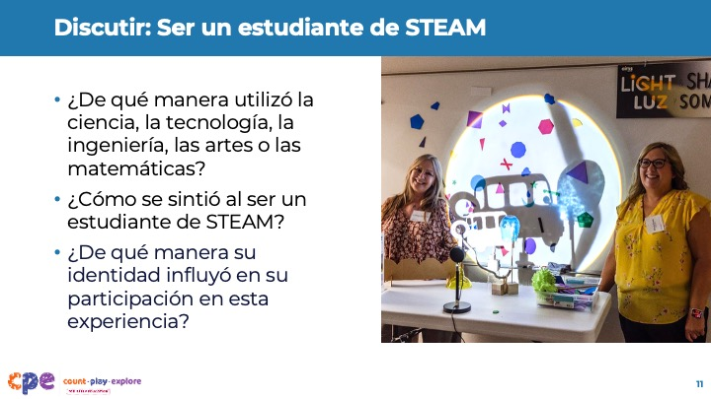
Duración: 30 minutos (incluida la actividad de la diapositiva anterior).

Materiales: Folleto Teatro de sombras

Puntos de discusión
- [Seleccione una estrategia de facilitación y revise las Notas para el facilitador para apoyar la discusión. Adapte los puntos de discusión según sea necesario].
  - ¿De qué manera utilizó la ciencia, la tecnología, la ingeniería, las artes o las matemáticas?
  - ¿Cómo se sintió al ser un estudiante de STEAM?
  - ¿De qué manera los aspectos de su identidad (por ejemplo, su cultura, idioma o intereses) afectaron su participación en esta experiencia?
  - [Deje tiempo para que los participantes compartan sus opiniones].
- Gracias por compartir sus experiencias como estudiantes de STEAM.
- Todos tenemos la capacidad de seguir aprendiendo y explorando los conceptos STEAM.
- Las experiencias STEAM pueden ser muy poderosas porque nos permiten utilizar muchas habilidades diferentes, lo que nos permite a cada uno de nosotros contribuir de manera significativa y desarrollar nuestra identidad y sentido de pertenencia a STEAM.

Notas para el facilitador
- En sesiones más cortas, anime a algunos voluntarios a compartir con el grupo más grande.
- Para sesiones más largas, anime a pequeños grupos o parejas a reflexionar sobre las preguntas de reflexión. Puede invitar a algunos voluntarios a compartir sus opiniones con el grupo más grande tras la discusión en pequeños grupos.
- Utilice las siguientes notas para apoyar las discusiones:
- ¿De qué manera utilizó la ciencia, la tecnología, la ingeniería, las artes o las matemáticas?
  - Utilizamos la ciencia para explorar cómo cambiar las sombras. Observamos que, al cambiar la distancia entre el títere, la pared y la fuente de luz se producían cambios en el tamaño de la sombra. También utilizamos términos científicos como «translúcido», «transparente» y «opaco».
  - La tecnología estaba representada por la fuente de luz. Fue interesante pensar en cómo funciona y explorar formas de ajustar la luz.
  - Utilizamos las artes al crear nuestra obra. Tuvimos que pensar de forma creativa sobre cómo comunicar y demostrar lo que habíamos aprendido sobre las sombras. También utilizamos las artes para crear nuestros títeres.
  - Utilizamos las matemáticas al considerar el tamaño, la distancia y la forma.
- ¿Cómo se sintió ser un estudiante de STEAM?
  - Me gustó poder hacer ciencia a través del arte. Me siento más cómodo con las artes.
  - Fue agradable poder utilizar la ciencia para hacer arte. Me siento más cómodo trabajando con conceptos científicos que con tareas artísticas creativas.
  - Crear mi propia historia me permitió utilizar la ciencia (cambiando las sombras) de una manera que conectaba con mi cultura.

DIAPOSITIVA 12: ¿Quién es un educador científico?
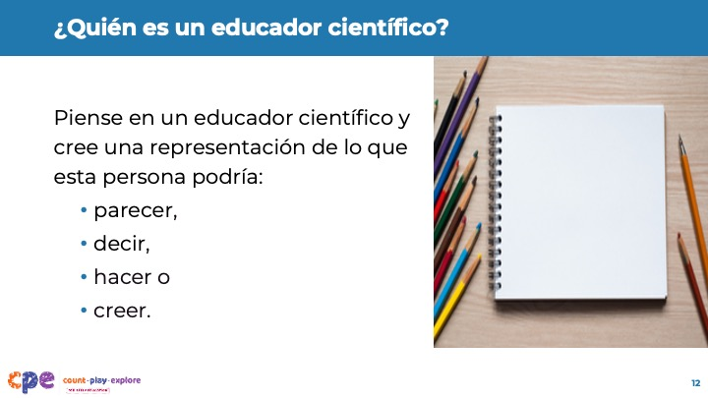
Tiempo: 10 minutos
Materiales: Folleto Imaginar un educador científico, materiales para dibujar

Puntos de discusión
- Ahora exploraremos más a fondo nuestros pensamientos y actitudes hacia STEAM en la primera infancia. Reflexionaremos sobre la identidad de los educadores científicos.
- Saquen el folleto Imaginar un educador científico.
- [Ayude a los participantes a revisar el folleto y a participar en la actividad].

Notas del facilitador
- Conceda unos 5 minutos a los participantes para que creen una representación de un educador científico. A continuación, anime a los participantes a compartir y explicar sus representaciones a un compañero.
- En sesiones más cortas, invite a algunos participantes a compartir sus representaciones con el grupo completo, recordándoles que no hay respuestas correctas o incorrectas en esta actividad.
- Para sesiones más largas, puede animar a los compañeros a discutir con su grupo más pequeño. A continuación, invite a algunos voluntarios a compartir con el grupo más grande.
- Esta experiencia se centra en los educadores científicos. Puede adaptar esta actividad para animar a los participantes a crear representaciones de educadores que apoyan las matemáticas, la informática, las artes o la tecnología.

DIAPOSITIVA 13: Reflexionar: Mi identidad como educador STEAM
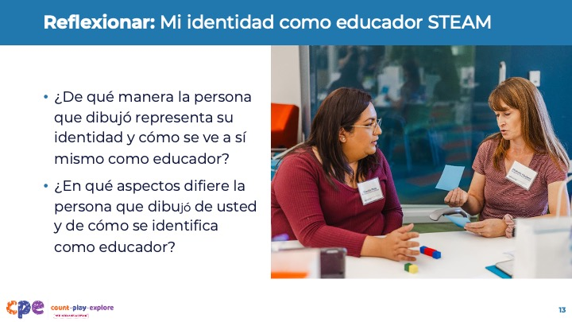
Duración: 5 minutos

Puntos de discusión
- Reflexionemos más profundamente sobre nuestras representaciones de los educadores científicos.
- ¿De qué manera la persona que dibujó representa su identidad y cómo se ve a sí mismo como educador?
- ¿En qué aspectos difiere la persona que dibujó de usted y de cómo se identifica a sí mismo?
- Piense por qué hay diferencias o similitudes entre usted y la forma en que ha representado a un educador científico.
- [Deje tiempo a los participantes para que reflexionen. Invítelos a tomar notas sobre las similitudes y diferencias entre ellos y su dibujo].
- [Anime a algunos voluntarios a compartir sus reflexiones con el resto del grupo].

DIAPOSITIVA 14: Las identidades evolucionan y cambian
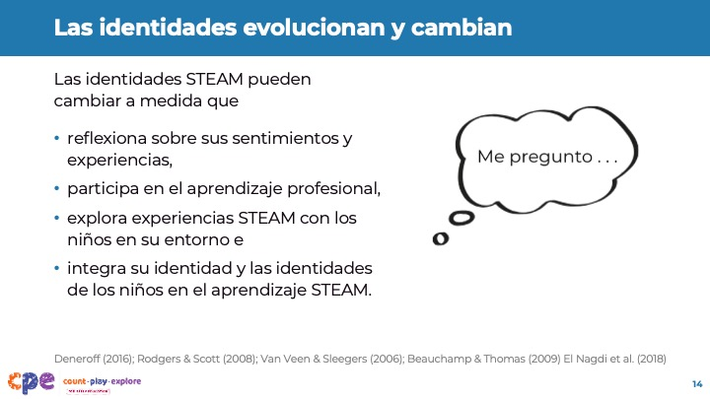

Puntos de discusión
- Hay muchas formas de ser educador científico. Es posible que algunos de ustedes se sientan muy identificados con su representación. Otros pueden sentirse desconectados de ella.
- Desafortunadamente, muchos educadores de la primera infancia no se sienten preparados para apoyar el aprendizaje de las ciencias o STEAM (Corp et al., 2020; Shernoff et al., 2017), y muchos no se consideran educadores STEAM (Karaolis y Philippou, 2019).
- Sin embargo, lo emocionante es que las identidades de los educadores son dinámicas: cambian con el tiempo como resultado de los cambios en los sentimientos y las experiencias (Deneroff, 2016; Rodgers y Scott, 2008; Van Veen y Sleegers, 2006).
- El desarrollo de la identidad de los educadores STEAM es un proceso continuo que se ve favorecido por
  - reflexionar sobre los propios pensamientos, sentimientos y experiencias (Beauchamp y Thomas, 2009);
  - participar en el aprendizaje profesional;
  - explorar experiencias STEAM con los niños en sus entornos de aprendizaje (El Nagdi et al., 2018); e
  - la integración intencionada de la identidad —lengua del hogar, prácticas culturales y experiencias vividas— y la identidad de los niños de su entorno en el aprendizaje STEAM.

DIAPOSITIVA 15: Ser un educador STEAM
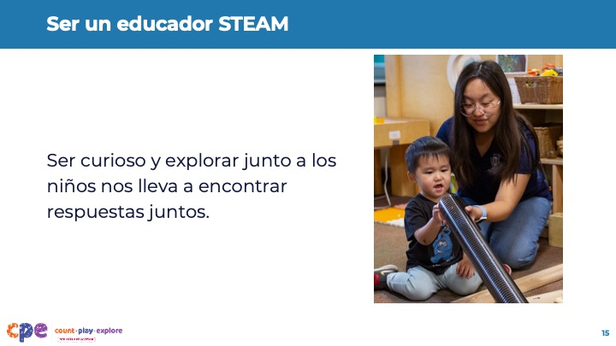

Puntos de discusión
- Hemos explorado nuestras identidades como estudiantes y educadores STEAM a través del acto de reflexionar y discutir sobre nuestros pensamientos, sentimientos y experiencias con la ciencia y STEAM.
- Al considerar su representación de lo que debe ser un educador científico, recuerde que hay muchas formas de ser un educador STEAM temprano.
- En la educación temprana, un buen educador STEAM siente curiosidad por el mundo, hace preguntas y explora junto a los niños. No es necesario que sepa todo sobre STEAM. Puede servir de modelo para los niños de lo que significa participar y pertenecer a STEAM.
- Para aquellos que se hayan sentido desconectados de su representación de lo que debería ser un educador científico, les invitamos a permitir que su representación se transforme en una representación de quiénes son y quiénes pueden ser como educadores STEAM.
- Para aquellos que se sintieron conectados con su representación, les invitamos a seguir desarrollando estas ideas e integrar más de sí mismos en su papel como educadores STEAM.

DIAPOSITIVA 16: ¿Quién pertenece a STEAM?
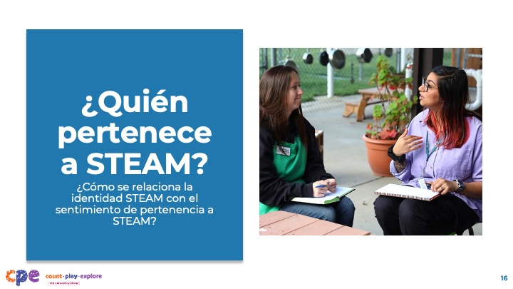

Puntos de discusión
- Ahora, dedicaremos un tiempo a reflexionar sobre quién pertenece a STEAM.
- Pensemos en dónde pueden tener su origen los sentimientos de pertenencia.
- ¿Cómo se relaciona la identidad STEAM con el sentimiento de pertenencia a STEAM? ¿De qué manera pueden influirse mutuamente?
- [Anime a los grupos pequeños a compartir. A continuación, invite a algunos voluntarios a compartir con el grupo más grande].
- Gracias por compartir algunas ideas sobre las formas en que la identidad se conecta con el sentimiento de pertenencia.
- Cuando los niños o los educadores ven reafirmadas sus identidades culturales, personales o comunitarias en los espacios STEAM, son más propensos a sentir que pertenecen a ellos.
- Al mismo tiempo, un fuerte sentido de pertenencia a STEAM puede reforzar y ampliar la identidad STEAM de una persona, fortaleciendo la confianza para persistir, contribuir e innovar.

DIAPOSITIVA 17: Prejuicios y estereotipos
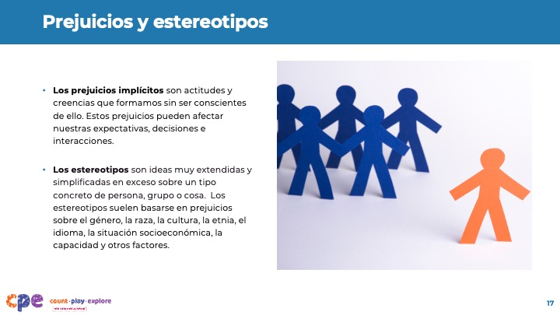

Puntos de discusión
- Como hemos comentado, nuestras experiencias personales contribuyen a nuestros pensamientos y sentimientos sobre STEAM.
- El acceso a los recursos, los modelos a seguir con los que nos identificamos, las oportunidades, así como los prejuicios y los estereotipos, también pueden afectar nuestro sentido de identidad y nuestros sentimientos de pertenencia a STEAM.
- Los prejuicios implícitos son actitudes y creencias que formamos sin ser conscientes de ello. Estos prejuicios pueden afectar las expectativas, las decisiones y las interacciones con los niños en nuestros entornos de aprendizaje cuando ofrecemos oportunidades STEAM. También pueden dar lugar a comportamientos que refuerzan los estereotipos.
- Los estereotipos son ideas muy extendidas y simplificadas en exceso sobre un tipo concreto de persona, grupo o cosa. Los estereotipos suelen basarse en prejuicios sobre el género, la raza, la cultura, la etnia, el idioma, la situación socioeconómica, la capacidad y otros factores. Los estereotipos pueden influir en nuestros sentimientos y pensamientos sobre STEAM a lo largo de la vida.

DIAPOSITIVA 18: Mitos matemáticos
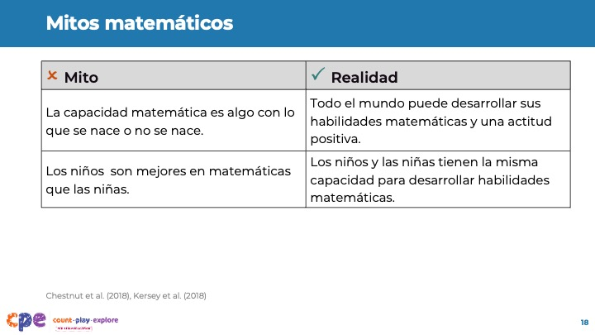

Puntos de discusión
- Los estereotipos pueden influir en nuestros sentimientos y pensamientos sobre las ciencias y las matemáticas a lo largo de nuestra vida. Esto puede dar lugar a mitos sobre quién puede ser estudiante de matemáticas y ciencias y cómo participan las personas en estas materias. Por ejemplo:
  - Es un mito que la capacidad matemática sea algo con lo que se nace o no se nace. La realidad es que todo el mundo puede desarrollar sus habilidades matemáticas y una actitud positiva (Chestnut et al., 2018).
  - Otro mito es que los niños son mejores en matemáticas que las niñas. Sin embargo, tanto los niños como las niñas son igualmente capaces de desarrollar habilidades matemáticas (Kersey et al., 2018).

Notas para el facilitador
- Puede involucrar a los participantes en esta diapositiva y en la siguiente de diferentes maneras. Por ejemplo:
  - Puede pedir a los participantes que respondan a los mitos antes de mostrarles los hechos. Añada animación a estas diapositivas para ocultar los «hechos» a los participantes y permitirles responder primero antes de revelar los «hechos».
  - Anime a los participantes a leer la diapositiva por su cuenta y luego a reflexionar sobre lo que han leído.

DIAPOSITIVA 19: Mitos científicos
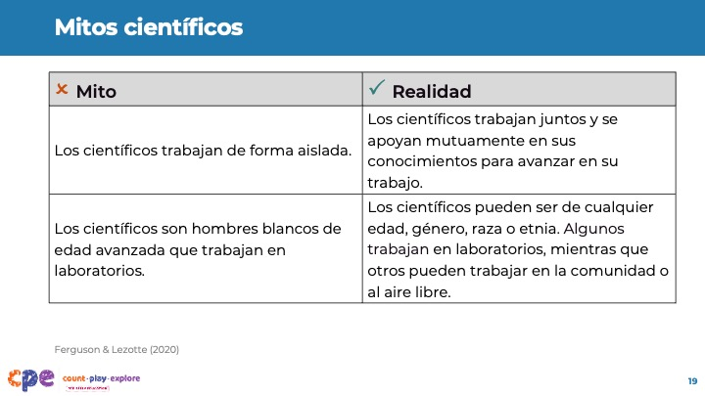

Puntos de discusión
- Los estereotipos también contribuyen a los mitos sobre la ciencia. Por ejemplo:
  - Es un mito que los científicos trabajen de forma aislada. La ciencia es un proceso colaborativo. Muchos científicos trabajan con otros y se basan en los conocimientos y habilidades de los demás para avanzar en su trabajo.
  - También es un mito que los científicos sean principalmente hombres blancos de edad avanzada con batas de laboratorio que trabajan en interiores (Ferguson y Lezotte, 2020). Los científicos pueden ser de cualquier género, raza o etnia. Algunos científicos trabajan en laboratorios, pero muchos trabajan en la comunidad o al aire libre. Por ejemplo, los científicos pueden ser biólogos, informáticos, zoólogos o astrónomos.
- Al igual que los científicos pueden ser diversos, también lo pueden ser los educadores científicos. Piensa en tus dibujos de educadores científicos. Los dibujos que creaste eran muy diferentes y mostraban muchas formas en que un educador científico podría verse e interactuar con los niños.

Notas del facilitador
- Puede animar a los participantes a que reflexionen sobre cómo sus representaciones de los educadores científicos reflejan no los mitos sobre quién es o quién no es un educador científico.

DIAPOSITIVA 20: Los prejuicios y los estereotipos afectan a la participación en STEAM
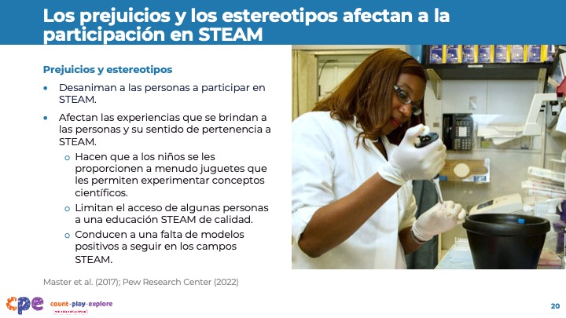

Puntos de discusión
- Aunque los estereotipos no se basan en hechos, la creencia en ellos puede disuadir a las mujeres y a las personas de color de participar en STEAM (Master et al., 2017; Pew Research Center, 2022).
- Los prejuicios y los estereotipos también pueden afectar a las oportunidades y los recursos que se ofrecen a las mujeres y a las personas de color. Esto también puede afectar al sentimiento de pertenencia.
  - Consideremos la diferencia en los juguetes que se ofrecen a los niños y las niñas a una edad muy temprana. A los niños se les suelen proporcionar juguetes que les permiten experimentar conceptos científicos. Por ejemplo, pensemos en cómo hacer rodar un coche de juguete, lanzar una pelota de baloncesto o construir con bloques puede brindar oportunidades para pensar en conceptos científicos como la causa y el efecto, las fuerzas y cómo se mueven las cosas, y la ingeniería temprana. Muchos juguetes para niñas no ofrecen oportunidades similares.
  - Algunas escuelas pueden limitar el acceso de los niños a las oportunidades STEAM debido a la financiación o al enfoque en las pruebas estandarizadas. Esto crea desigualdad en las oportunidades de algunos niños para desarrollarse como estudiantes STEAM.
  - Las personas también pueden verse afectadas por los estereotipos y los prejuicios a través de la presencia de modelos a seguir en STEAM. Muchas personas son incapaces de conectar con un modelo a seguir en STEAM que se parezca a ellas o comparta su origen cultural.

DIAPOSITIVA 21: Los prejuicios y los estereotipos afectan a la participación en STEAM (continuación)
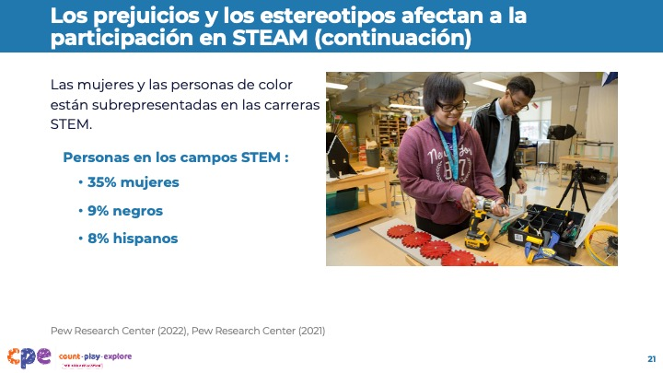

Puntos de discusión
- Podemos observar los efectos de los estereotipos y los prejuicios al examinar la fuerza laboral. Por ejemplo, las mujeres y las personas de color están subrepresentadas en los puestos de trabajo relacionados con la ciencia, la tecnología, la ingeniería y las matemáticas (Pew Research Center, 2021):
  - El 35 % son mujeres
  - El 9 % son negros
  - El 8 % son hispanos

DIAPOSITIVA 22: Reflexionar: los estereotipos y mis experiencias
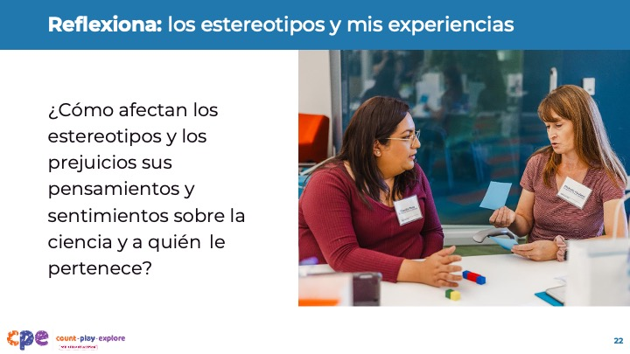
Tiempo: 5 minutos

Puntos de discusión
- Tomemos un momento para hacer una pausa y reflexionar.
- Hemos considerado nuestras experiencias previas con STEAM y nuestros sentimientos al respecto.
- También hemos examinado algunos estereotipos y prejuicios sobre quién pertenece a STEAM.
- Tómese un momento para pensar en cómo los estereotipos y prejuicios afectan sus pensamientos y sentimientos sobre STEAM y quién pertenece a STEAM.
- [Puede invitar a algunos voluntarios a compartir sus opiniones. Alternativamente, dada la naturaleza delicada de este tema, los participantes pueden optar por reflexionar en privado o con un compañero].
- Es importante reconocer el papel que desempeñan los estereotipos y los prejuicios en la formación de nuestra identidad como estudiantes y educadores de STEAM. Cuando reconocemos de dónde provienen nuestros pensamientos y sentimientos, podemos hacer un esfuerzo activo para cambiarlos.
- En lugar de aferrarnos a estereotipos o experiencias pasadas, podemos empezar a desarrollar una nueva imagen de lo que significa ser un estudiante y educador STEAM, una imagen que nos incluya a nosotros mismos como capaces y competentes en STEAM.
- Nuestra capacidad para reconocer y abordar los prejuicios y enfrentarnos a los estereotipos puede reforzar la identidad y el sentido de pertenencia de los niños en STEAM.
- Tómese 30 segundos para pensar en una medida activa que pueda tomar para abordar los estereotipos y prejuicios en su vida o en su entorno de aprendizaje en relación con STEAM.

DIAPOSITIVA 23: STEAM está en todas partes y es para todos
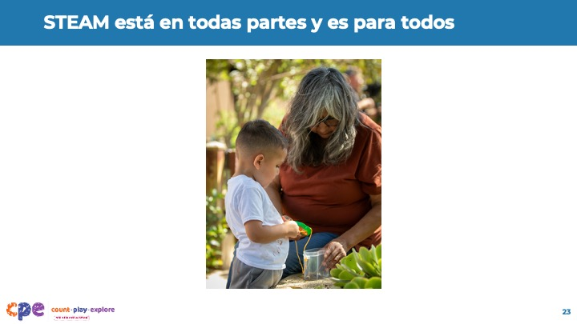

Puntos de discusión
- Explorar nuestros pensamientos y sentimientos sobre la ciencia y reconocer los estereotipos y prejuicios son algunas de las formas en que podemos desarrollar nuestra identidad como educadores STEAM.
- Otra forma de desarrollar nuestra identidad y nuestro sentido de pertenencia a STEAM es reconocer la relevancia y la importancia de STEAM en nuestras vidas (Hazari et al., 2010).
- Durante esta parte de nuestra sesión, pensaremos en las formas en que STEAM se relaciona con nuestras identidades, forma parte de nuestras rutinas y experiencias diarias, y está presente en nuestras interacciones con los niños.

DIAPOSITIVA 24: STEAM en mi vida
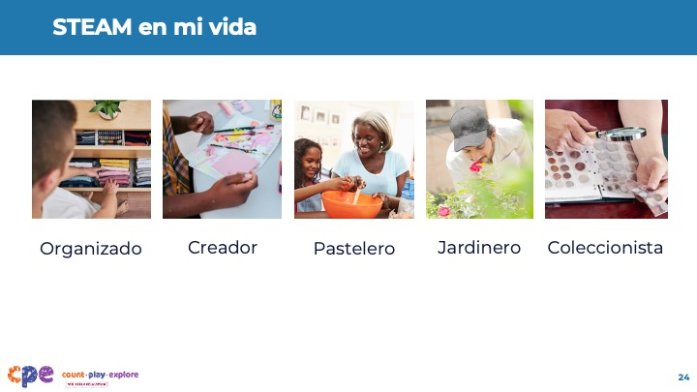
Duración: 15 minutos
Materiales: Folleto STEAM en mi vida

Puntos de discusión
- Nuestras culturas, experiencias vividas e intereses nos proporcionan espacios para encontrar formas de involucrarnos en STEAM y desarrollar nuestra identidad como estudiantes y educadores de STEAM.
- Consideremos algunos aspectos de nuestras identidades personales.
- [Repase el folleto STEAM en mi vida con los participantes].
- [Muévase por la sala para fomentar la participación de los participantes según sea necesario].
- Los fenómenos STEAM están presentes en nuestras vidas de diferentes maneras.
- Darnos cuenta de las oportunidades para explorar y preguntarnos sobre los conceptos y fenómenos STEAM puede ayudarnos a desarrollar nuestra identidad como estudiantes y educadores STEAM.

DIAPOSITIVA 25: STEAM en su vida
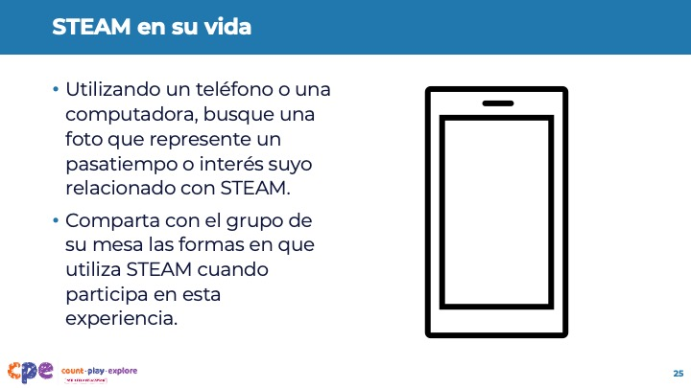
Duración: 10 minutos

Puntos de discusión
- Exploremos más a fondo las formas en que experimentamos STEAM en nuestras vidas.
- Utilizando un teléfono o una computadora, busque una foto que represente uno de sus pasatiempos o intereses relacionados con STEAM.
- Comparta con el grupo de su mesa las formas en que utiliza STEAM cuando participa en esta experiencia.
- [Anime a los participantes a compartir y debatir en sus grupos. Si los participantes no tienen acceso a un teléfono o una computadora, puede pedirles que compartan sus intereses sin incluir una foto].
- Gracias por compartir diferentes aspectos de su identidad. Estas son solo algunas de las formas en que partes de su identidad se relacionan con STEAM.
- Todos procedemos de culturas y comunidades con muchos tipos diferentes de profesionales y tradiciones culturales relacionados con STEAM. Algunos de ellos pueden ser trabajadores calificados y artesanos, y no científicos o ingenieros «tradicionales». Parte del desarrollo de nuestra identidad y nuestro sentimiento de pertenencia a STEAM puede implicar reconectar e identificar a aquellas personas de nuestras familias y comunidades que han estado practicando STEAM (por ejemplo, tejedores, músicos y carpinteros) sin la etiqueta de STEAM.

DIAPOSITIVA 26: STEAM en mi entorno de aprendizaje
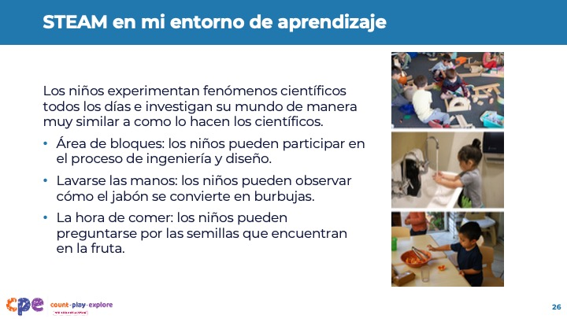

Puntos de discusión
- Al igual que las oportunidades STEAM están presentes en vuestra vida cotidiana fuera del entorno de aprendizaje, también lo están en nuestro entorno de aprendizaje. De hecho, al igual que los científicos, los niños son curiosos y aprenden sobre el mundo a través de la interacción con objetos y materiales. Por ejemplo,
  - los niños pueden utilizar principios de ingeniería y diseño al identificar problemas, construir soluciones y probar sus diseños mientras construyen en el centro de bloques.
  - Mientras se lavan las manos, los niños pueden experimentar la causa y el efecto al observar cómo la fricción y el agua hacen que el jabón forme espuma y burbujas.
  - A la hora de comer, los niños pueden pensar en las ciencias de la vida al encontrar semillas en una rodaja de naranja. Pueden preguntarse qué hacen las semillas y empezar a recoger semillas de diferentes alimentos.
- ¡STEAM forma parte de nuestro día a día dentro y fuera de nuestros entornos de aprendizaje!
- Cuando regrese a su entorno de aprendizaje, identifique cuándo los niños participan en STEAM durante las rutinas diarias y las experiencias planificadas. Esto puede ayudar a reforzar el sentimiento de pertenencia y el sentido de identidad de los niños en STEAM.

Notas para el facilitador
- Considere la posibilidad de invitar a los participantes a identificar y compartir oportunidades para el aprendizaje STEAM en sus entornos.

DIAPOSITIVA 27: Desarrollar mi identidad y mi sentido de pertenencia en STEAM
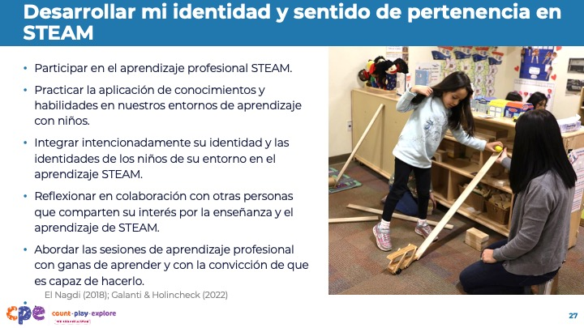
Esta diapositiva contiene animación. Consulte las instrucciones en los puntos de discusión.

Puntos de conversación
- Comenzamos esta sesión reflexionando sobre cómo nos sentimos al ser estudiantes y educadores de STEAM.
- También exploramos las formas en que STEAM ya forma parte de nuestras vidas.
- Muchos de nosotros nos encontramos en diferentes etapas del proceso de desarrollo de nuestra identidad y nuestro sentido de pertenencia como educadores STEAM. ¿De qué maneras cree que puede desarrollar su identidad y su sentido de pertenencia como educador STEAM?
- [Anime a los voluntarios a compartir con el resto del grupo].
- [Haga clic] Para desarrollar aún más nuestra identidad y nuestro sentido de pertenencia como educadores STEAM, podemos
  - buscar activamente y participar en el aprendizaje profesional STEAM (El Nagdi, 2018);
  - practicar la aplicación de lo aprendido en nuestros entornos de aprendizaje con los niños (El Nagdi, 2018);
  - integrar intencionadamente su identidad (lengua materna, prácticas culturales y experiencias vividas) y las identidades de los niños de su entorno en el aprendizaje STEAM;
  - reflexionar de forma colaborativa con otras personas que compartan su interés por la enseñanza y el aprendizaje STEAM (Galanti y Holincheck, 2022); y
  - abordar las sesiones de aprendizaje profesional con ganas de aprender y con la convicción de que somos capaces de aprender (Galanti y Holincheck, 2022).

DIAPOSITIVA 28: Soy un estudiante y educador STEAM
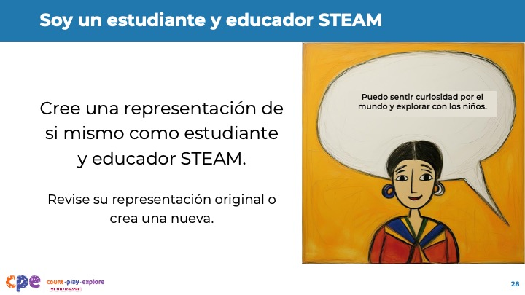
Tiempo: 15 minutos
Materiales: Papel, materiales de dibujo (por ejemplo, crayones, lápices de colores, rotuladores)

Puntos de discusión
- Terminaremos nuestra sesión de hoy imaginándonos como los estudiantes y educadores STEAM que somos o queremos ser.
- Dibújese a sí mismo como educador STEAM. Puede revisar su dibujo anterior de un educador científico o crear uno nuevo.
- Puede añadir símbolos u objetos para identificar aspectos que quiera destacar o que considere sus puntos fuertes.
- A continuación, piense en formas de describirse como estudiante y educador STEAM.
- Por último, añada un diálogo a su dibujo que diga «Puedo...» para planificar formas de seguir desarrollando su identidad y sentido de pertenencia como estudiante y educador STEAM. Por ejemplo, puedo
  - practicar el STEAM en mis entornos de aprendizaje y
  - encontrar apoyo entre mis compañeros para discutir formas de apoyar a los niños en experiencias STEAM.
- [Dedique tiempo para que los participantes se dibujen a sí mismos como estudiantes y educadores STEAM].
- Pensemos más en nuestras representaciones. Considere las siguientes preguntas:
  - ¿En qué se parece o difiere su representación de la original?
  - ¿Cómo reflexiona su nueva representación lo que ha aprendido sobre el desarrollo de su identidad STEAM y su sentido de pertenencia?
  - ¿Qué cambio puede hacer mañana con los niños de su entorno para apoyar el desarrollo de su propia identidad, así como las identidades STEAM y el sentido de pertenencia de los niños?
  - [Puede animar a los participantes a compartir con un compañero o invitar a algunos voluntarios a compartir con el grupo en general].
- Gracias por explorar hoy con todos nosotros sus identidades STEAM y su sentido de pertenencia.

